Письмо №13 от 16 января 2021 года
О конкурсе "Живая классика"
Руководителям ОО
МКУ "Управление образования" Сергокалинского района в соответствии с письмом Министерства образования и науки Республики Дагестан №06-121/01-18/21 от 15.01.2021года информирует о старте следующих этапов ежегодного Всероссийского конкурса юных чтецов «Живая классика», направленного на популяризацию чтения среди подростков, расширение их читательского кругозора:
- классный этап - с 1 по 10 февраля 2021г. (отчет о проведении в личном кабинете классного куратора размещается 12 февраля 2021г.);
- школьный этап - с 15 по 25 февраля 2021г. (отчет о проведении в личном кабинете школьного куратора размещается 26 февраля 2021г.).
Обязательным условием участия в Конкурсе является регистрация участника на официальном сайте Конкурса:www.youngreaders.ru. Заявки на участие подаются только через официальный сайт Конкурса. Срок подачи заявок завершается 25 января 2021 года. Участник конкурса может зарегистрироваться только от одного учреждения (школа/организация дополнительного образования). Конкурсанты, не прошедшие регистрацию на сайте, к участию в Конкурсе не допускаются.
Если Вы уже принимали участие в конкурсе и были зарегистрированы на сайте ранее, то заново проходить регистрацию не нужно. Восстановите пароль и зайдите в ваш личный кабинет (инструкция прилагается).
В классном туре Конкурса допускается выразительное чтение выбранного текста по книге или иному источнику. В следующих турах конкурсанты читают текст на память.
Каждый участник Конкурса выступает самостоятельно и не может прибегать во время выступления помощи других.
Информируем, что учитывая эпидемиологическую обстановку в Республике Дагестан, формат очного проведения Конкурса при желании можно изменить на онлайн-формат, проведение которого можно запланировать через сайт «Живой классики» (https://youngreaders.ru/).
Ближе к дню проведения муниципального этапа конкурса будет дополнительно размещена информация о форме проведения. Предварительная дата проведения конкурса - с 1 марта по 5 марта. Известим дополнительно, издав приказ.
Инструкция по проведению онлайн - формата (классные, школьные этапы) прилагается. Фонд «Живая классика» предлагает выбрать удобную дату и время проведения. Дата и время отображаются с учетом нашего часового пояса, в котором мы находимся. Ссылка будет сформирована, а на почту участникам проводимого этапа (классные, школьные этапы) придет уведомление о дате и времени проведения видеоконференции.
Конкурс проводится для всех желающих без предварительного отбора. Отказ школьнику в участии на первом – классном – туре Конкурса не допускается. Переход в следующий тур осуществляется по решению жюри Конкурса.
Количество победителей второго тура (школьного) – не более 3-х победителей от каждой школы. Решение о делении участников на возрастные группы школа принимает по собственному усмотрению. Деление на возрастные группы не является обязательным условием Конкурса. Победителями школьного тура Конкурса могут стать учащиеся одной или разных возрастных групп.
Количество победителей третьего тура (муниципального) – не более 3-х конкурсантов от каждого муниципалитета. Решение о делении участников на возрастные группы район/муниципалитет принимает по собственному усмотрению. Деление на возрастные группы не является обязательным условием Конкурса. Победителями районного тура Конкурса могут стать учащиеся одной или разных возрастных групп.
Победителями школьного тура Конкурса считаются три участника, набравшие наибольшее количество баллов. Они награждаются дипломом «Победитель школьного тура Всероссийского конкурса юных чтецов «Живая классика» (диплом будет размещен на сайте www.youngreaders.ru в личных кабинетах участников). Победители школьного тура становятся участниками районного тура Конкурса.
Победителями районного тура Конкурса считаются три участника, набравшие наибольшее количество баллов. Они награждаются дипломом «Победитель районного тура Всероссийского конкурса юных чтецов «Живая классика» (диплом будет размещен на сайте www.youngreaders.ru в личных кабинетах участников) и призами от спонсоров. Победители районного этапа становятся участниками регионального этапа Конкурса.
Просим довести информацию до педагогов образовательных организаций, кураторов классных, школьных туров и обеспечить участие в Конкурсе обучающихся 5-11 классов

Приложение:1. Инструкция для прохождения регистрации - на 5 л. в 1 экз.;
2. Формат проведения онлайн-формата - на 2 л. в 1 экз.

Начальник МКУ "УО": Х.Исаева

Исп.Магомедова У.К.
Тел.: 8 903 482 57 46

Приложение №1
Инструкция для прохождения регистрации

Если Вы уже принимали участие в конкурсе и были зарегистрированы
на сайте ранее, то заново проходить регистрацию не нужно. Восстановите пароль и зайдите в ваш личный кабинет.
- Зайдите в Ваш личный кабинет: нажмите кнопку «Вход» и введите логин и пароль.

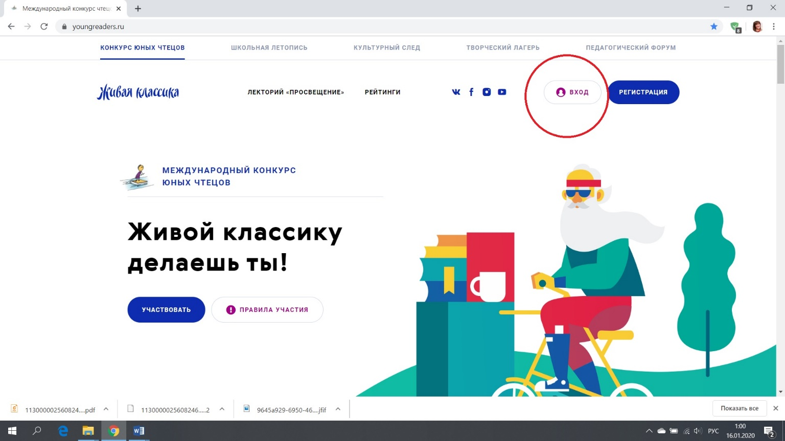

- Воспользуйтесь формой для восстановления пароля или войдите с имеющимся паролем.
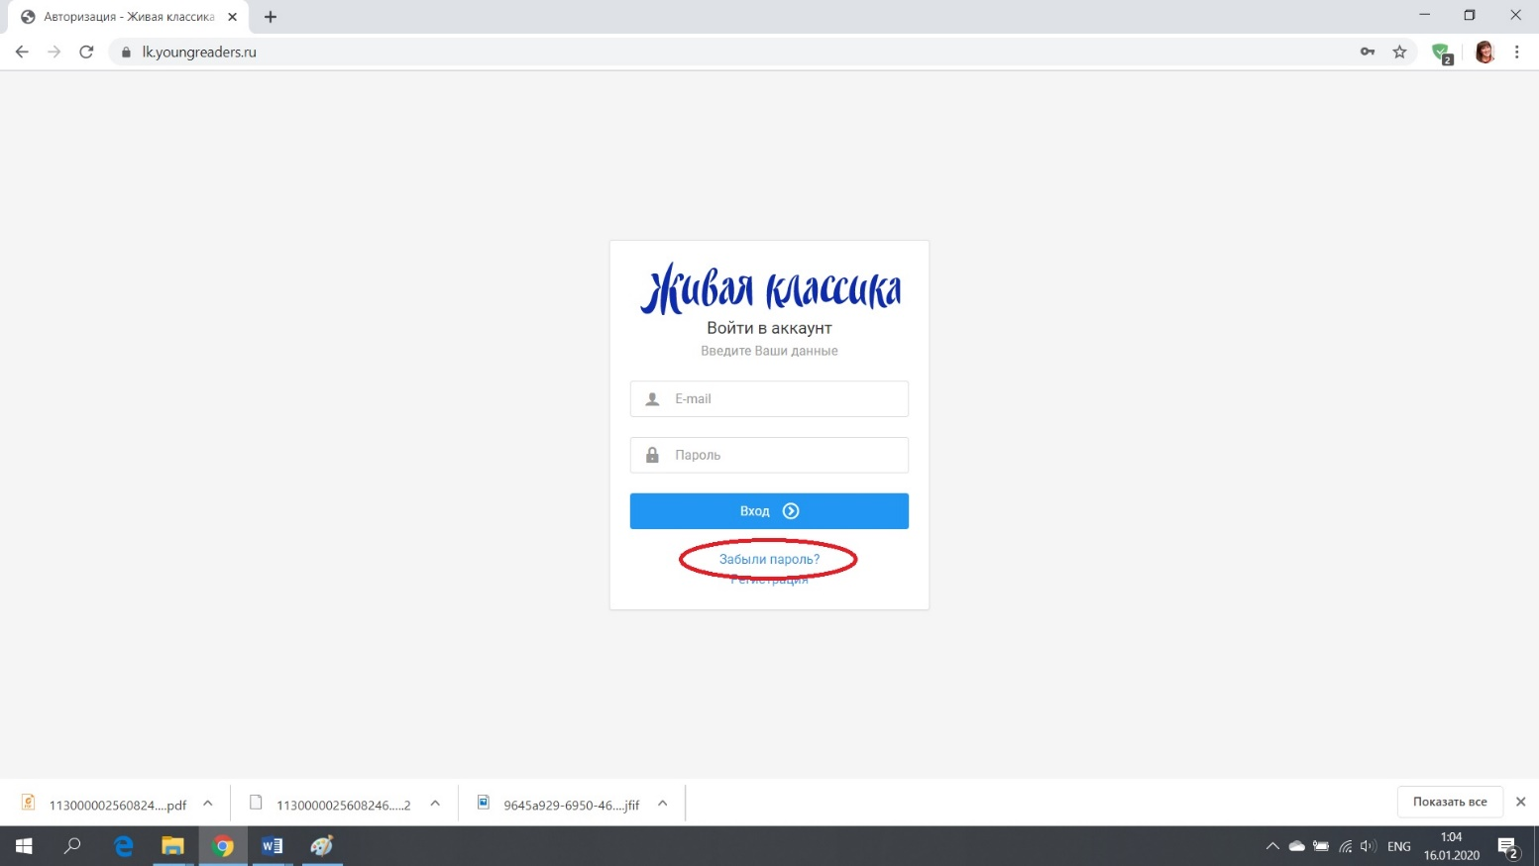

Если Вы участвуете в конкурсе в первый раз, Вам нужно пройти регистрацию на сайте:
- Зарегистрируйтесь на сайте: https://youngreaders.ru
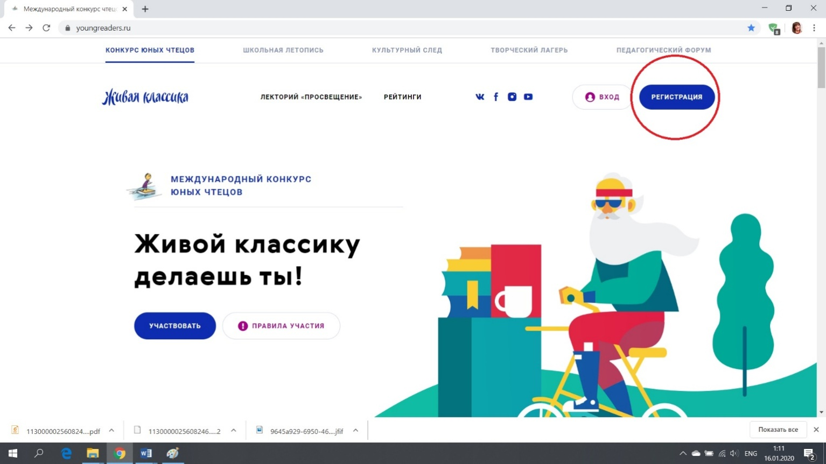

- Выберите конкурс – Всероссийский (если принимаете участие в конкурсе в России) или Международный (если участвуете не на территории России)
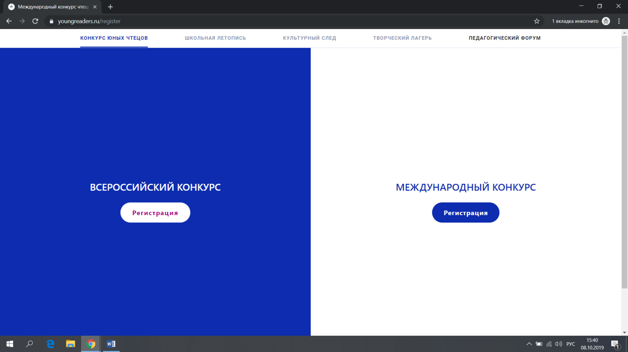

- Введите адрес электронной почты, нажмите «Продолжить».

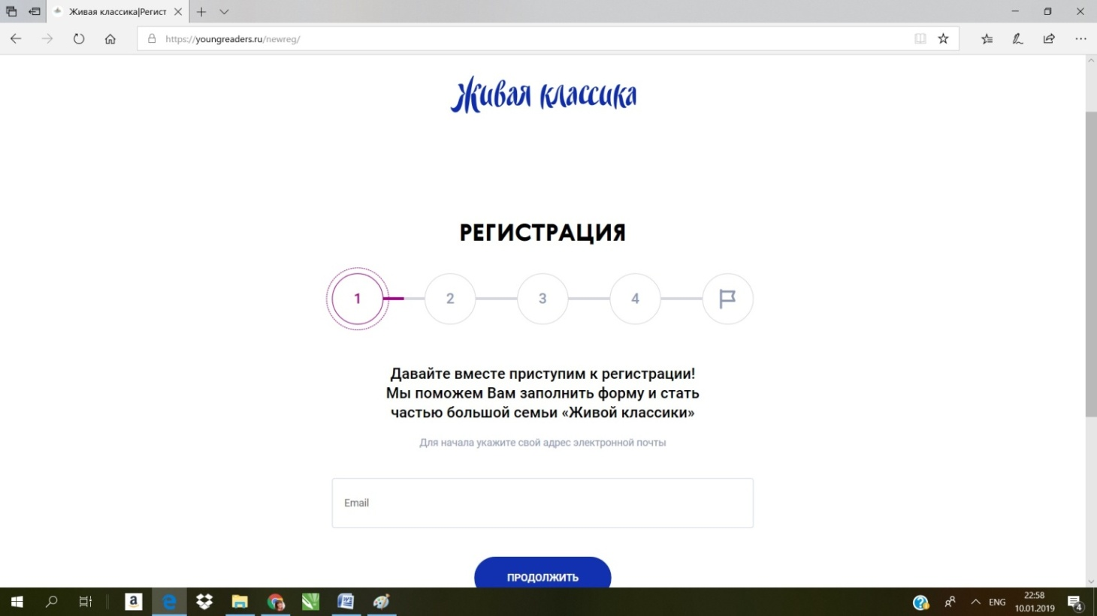

- На Вашу электронную почту придёт код подтверждения. Введите код и нажмите «Продолжить».
Если код не приходит, пожалуйста, проверьте папку «Спам», письмо могло попасть туда.

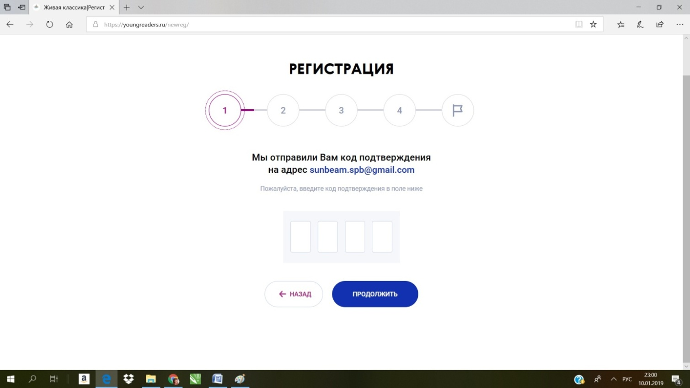

- Выберите статус. Нажмите «Участвовать в конкурсе».

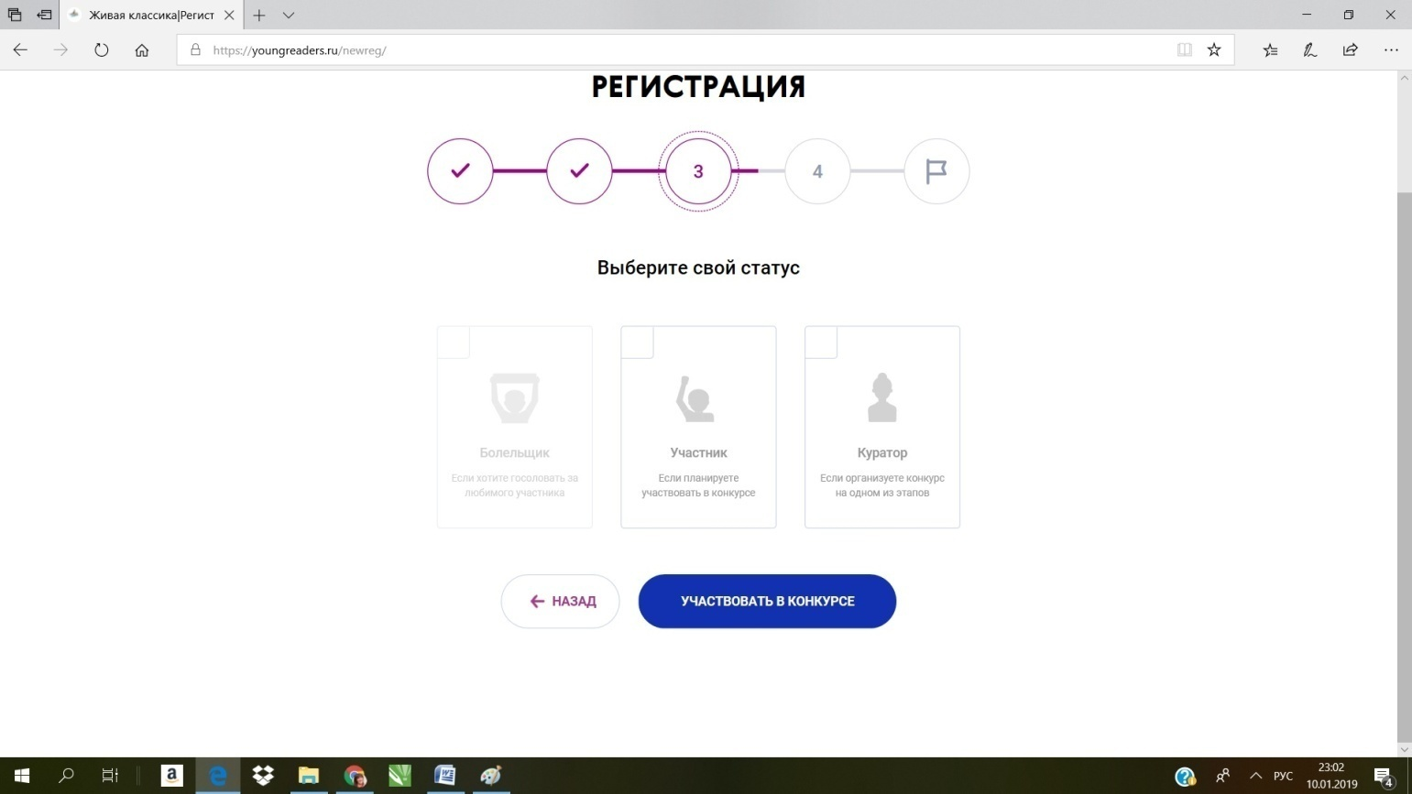

- Заполните все поля.
Важно поэтапно заполнять данные о Вашей географии. Нельзя заполнить поле «Школа» без поэтапного заполнения всех предыдущих полей.

Обязательные поля для заполнения помечены звездочкой.

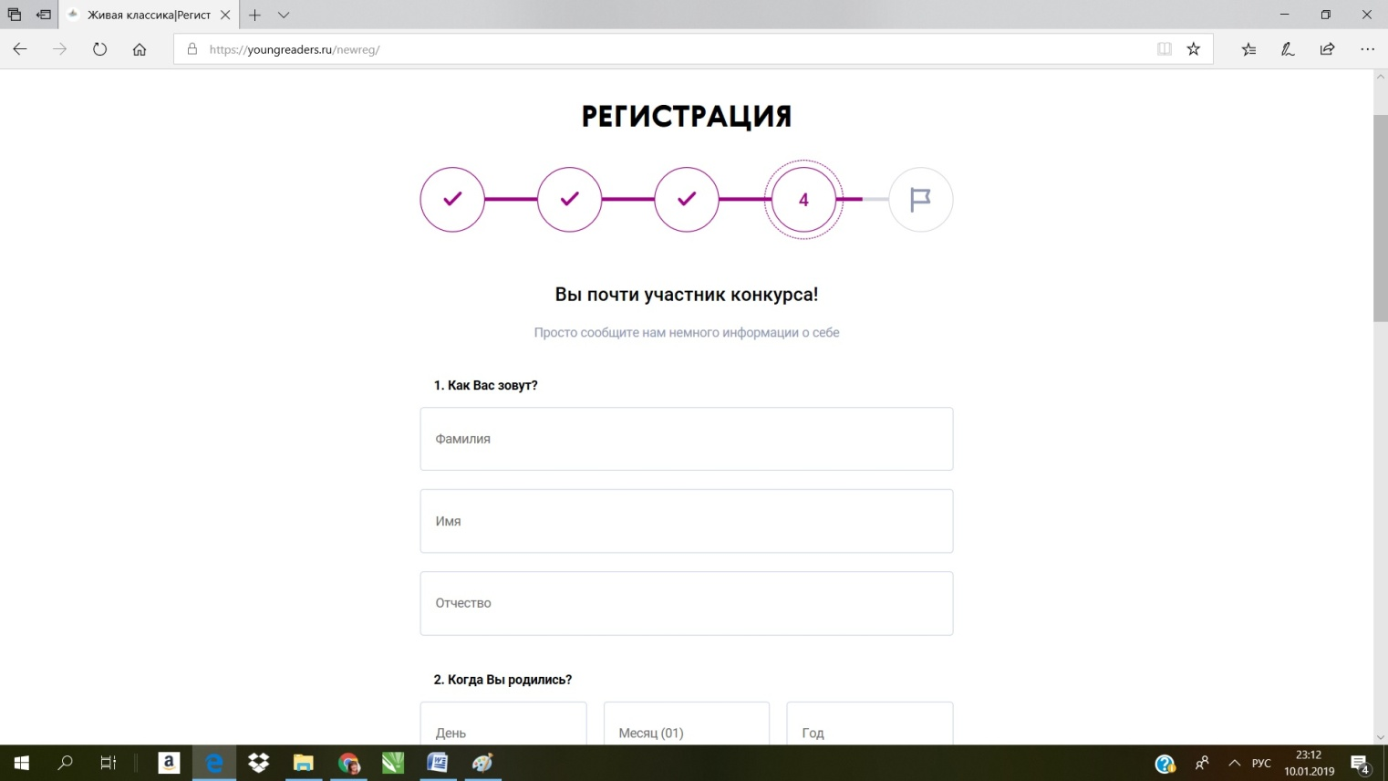
Поставьте галочку, что Вы даёте согласие на обработку персональных данных.
Нажмите «Участвовать в конкурсе». Регистрация завершена.

Приложение №2
Формат проведения этапов Всероссийского конкурса
юных чтецов «Живая классика» в 2021 году:
(классные, школьные, районные, региональные этапы)
Если эпидемиологическая ситуация в регионе позволяет проводить очные этапы – они проводятся очно. Но если кто-то из детей не может принять участие очно, то для него должно быть предусмотрено выступление онлайн.
Если эпидемиологическая ситуация не предусматривает очных мероприятий, то этап проводится онлайн – через сайт «Живой классики», либо через Zoom или другие подобные программы.
На сайте www.youngreaders.ru сделана платформа для проведения онлайн-этапов.
Она доступна через личные кабинеты кураторов.
Необходимо заранее забронировать время проведения этапа через личный кабинет куратора.
Преимущества проведения этапа через платформу «Живой классики»:
- Нет необходимости дополнительной регистрации на сторонних площадках
- Автоматическая запись и сохранение видео
- Автоматические уведомления участников этапа
Система находится на этапе тестовой эксплуатации и будет переведена в ближайшее время в промышленную. Приветствуются пожелания по работе системы.
Победителей этапов необходимо отмечать в ЛК куратора вне зависимости от того, в каком формате проводился этап.

Проведение онлайн-этапов конкурса через сайт «Живой классики» (https://youngreaders.ru/)
Пожалуйста, заранее забронируйте время проведения вашего этапа через личный кабинет куратора.
Что нужно сделать:
- Зайти в личный кабинет куратора любого этапа.
- Во вкладке «Этапы конкурса» нужно создать этап.
Если этап был создан ранее, то откройте его и, при необходимости, вносите изменения здесь.
- Нажмите кнопку «Добавить» и заполните все предложенные поля.
В пункте «Способ проведения этапа» вы можете выбрать один из трех вариантов:
- Онлайн, платформа «Живая классика»
- Онлайн, другая платформа
- Офлайн
Выберите пункт «Онлайн, платформа «Живая классика» и нажмите кнопку «Сохранить» в правом вернем углу.
- После нажатия кнопки «Сохранить» в карточке этапа у вас появятся вкладки (горизонтальный ряд):
- Отчетность
- Участники
- Жюри
- Материалы конкурса
- События
Откройте вкладку «События», нажмите на кнопку «Создать событие».
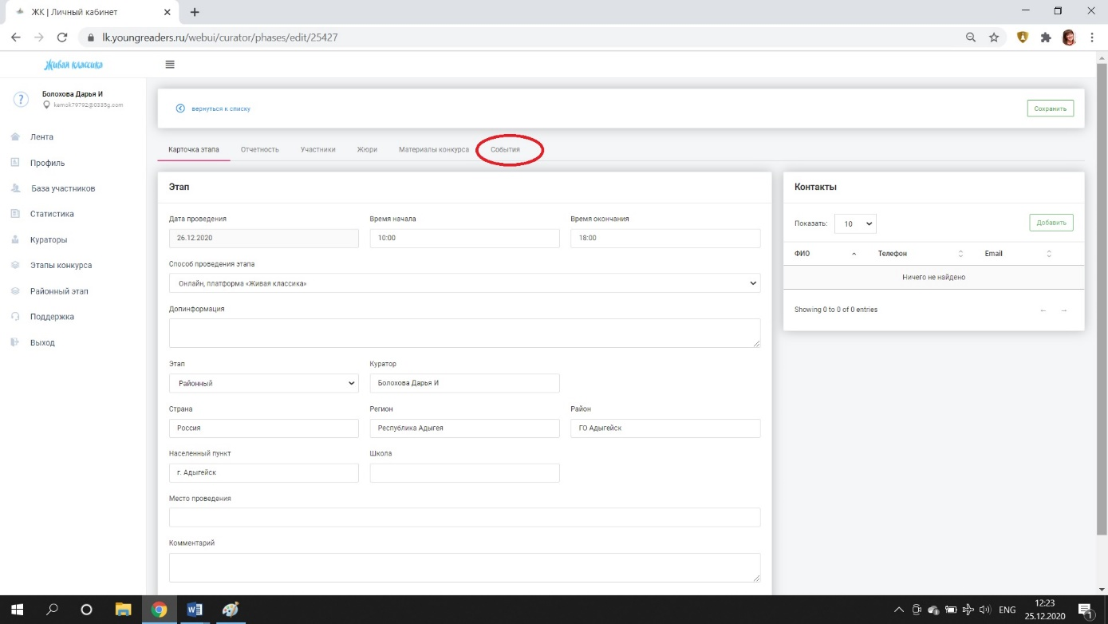
Выберите удобную дату и время. Дата и время отображаются с учетом вашего часового пояса, в котором вы находитесь.
Будет сформирована ссылка, а на почту участникам этапа и куратору автоматически придёт уведомление о дате и времени проведения видеоконференции.

- За 4 часа до видеоконференции автоматически на почту участникам этапа и куратору придёт повторное уведомление о дате и времени проведения видеоконференции. Также в этом уведомлении будет кнопка «Перейти в конференцию».
Примечание: ссылку на конференцию куратор при необходимости может скопировать из письма или в личном кабинете во вкладке «События» и отправить её участникам и членам жюри по почте, социальные сети или мессенджеры.
- Нажав на кнопку «Перейти в конференцию», куратор и участники попадут в видеоконференцию. Подключаться к конференции необходимо во время, указанное в уведомлении. Только в это время система разрешит вход.
Внимание! Ведётся запись конференции.
- После проведения видеоконференции её запись будет доступна участникам и куратору по ссылке (появится через 24 часа после эфира), размещённой на вкладке «События» на странице «Этапы конкурса», а также в «Ленте».

